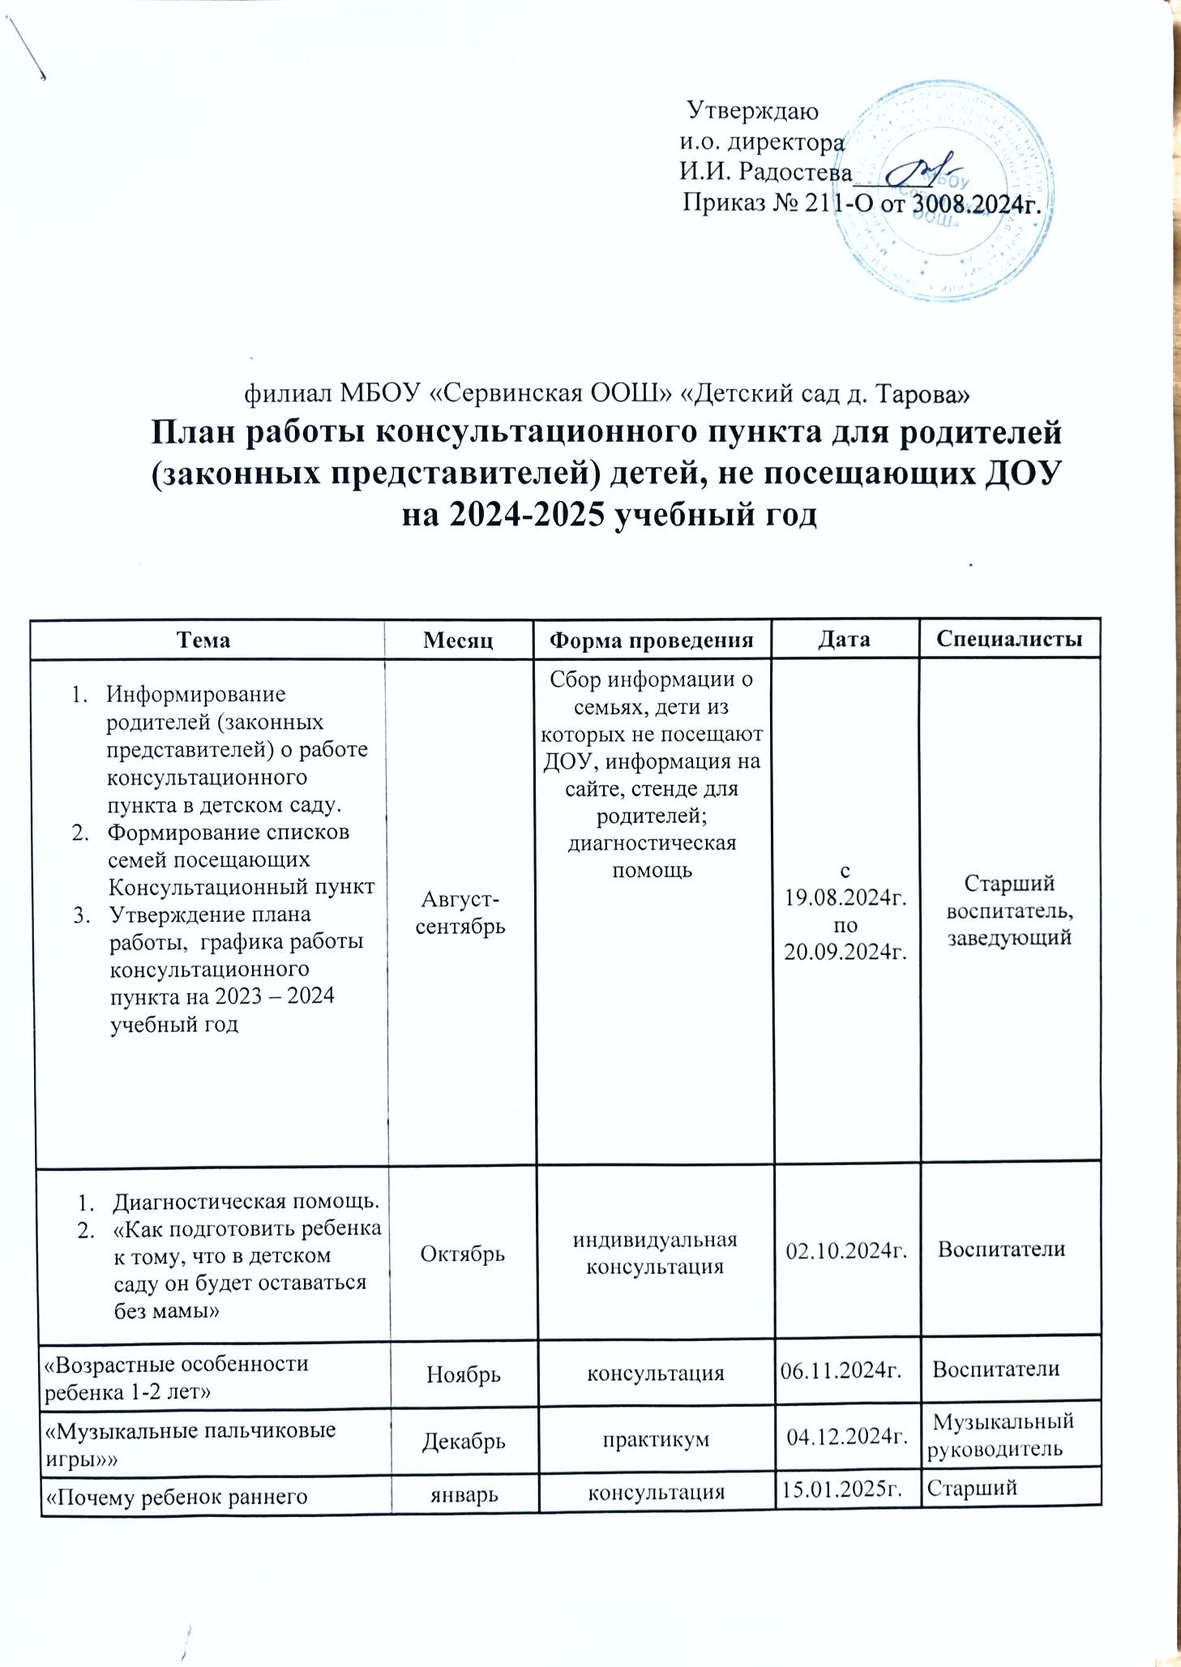

|  |  |  |  |  |
| --- | --- | --- | --- | --- |
| «Почему ребенок раннего возраста, так любит двигаться?» | январь | консультация | 15.01.2025г. | Старший воспитатель |
| «Развиваем мелкую моторику у детей с 2-3 лет» | февраль | консультация | 05.02.2025г. | Воспитатели |
| «Детские потешки. Их влияние на развитие ребенка раннего возраста» | март | лекторий | 05.03.2025г. | Воспитатели |
| 1. «Режим дня в жизни ребенка» 2. «Формируем КГН у детей от 1-2 лет»» | апрель | консультация  буклет | 02.04.2025г. | Воспитатели  Учитель-логопед |
| 1. «Патриотическое воспитание в семье» 2. «Какие игрушки необходимы детям раннего возраста» | май | консультация  памятка | 07.05.2025г. | Воспитатели |
| Подведение итогов работы консультационного пункта | май | аналитическая справка | 26.05.2025г. | Старший воспитатель |